

Escuela Particular Las Naciones Nº1973
Avenida Las Naciones 800 Maipú
RBD : 25808-3 Fono: 7712401
Escuelalasnaciones1973@hotmail.com
Profesora: Paula Ortiz Herrera.

GUÍA DE LENGUAJE Y COMUNICACIÓN
Taller de Escritura creativa 3
5° BÁSICO

Nombre: ____________________________________Fecha: _______________
Objetivo de la clase: | ¿Qué aprendí en la clase de hoy?:
OA9 Desarrollar el gusto por la lectura, leyendo habitualmente diversos textos.
OA13
Escribir frecuentemente, para desarrollar la creatividad y expresar sus ideas, textos como poemas, diarios de vida, cuentos, anécdotas, cartas, blogs, etc.
OA14 Escribir creativamente narraciones (relatos de experiencias personales, noticias, cuentos, etc.) que: tengan una estructura clara; utilicen conectores adecuados; incluyan descripciones y diálogo (si es pertinente) para desarrollar la trama, los personajes y el ambiente.

“Faros Amarillos”
Tercer lugar

Santiago en 100 palabras 2002

Llevo calcetines amarillos para poder seguir mis pasos. Mis zapatos corren tras unos bototos que desaparecen al virar la esquina. Entonces mi zapato derecho golpea fuertemente el piso, patea una piedrita y el otro zapato dibuja un semicírculo. Ambos vacilan un momento, pero se coordinan hacia una banca. El zapato, se mantiene del taco a la punta aferrado al suelo, el derecho se balancea en el aire. De pronto salta a la tierra y juntos emprenden otra carrera. Siempre compiten por cuál va primero. No es fácil convivir con este tipo de calzado. Por eso lo de los calcetines.

Karin Weinreich, 31 años, Nuñoa.

Actividades:
Después de la lectura y comentario de “Faros amarillos”, de Karin Weinreich crea otro microcuento siguiendo el mismo modelo: como en el texto que has leído, las acciones de tu relato no las protagonizará una “persona”, sino una prenda de vestir personificada.
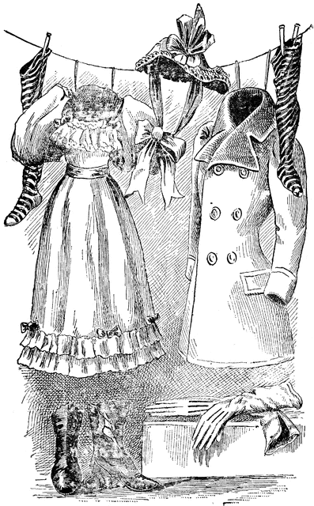
1. Para comenzar, elige una de las siguientes prendas:

Guantes
Pantuflas (zapatillas de levantarse)
Sombrero o gorro.
Bufanda
Abrigo
Vestido
Pantalones

2. Elige un ambiente. Puedes aprovechar alguna de las siguientes sugerencias, o una que se te ocurra a ti: la calle, una habitación, la cocina, la micro, una sala de clases, una fiesta.
__________________________________________________________
3. Elige una acción que realiza la persona que viste la prenda:
_________________________________________________________________
4. ¿Cómo se refleja esto en los movimientos de la prenda?
_______________________________________________________________________________________________________________________________________________________________________________________________________________________________________________________________________________________________________________________________________________

5. Vuelve a leer “Faros amarillos”, fijándote en la manera en que se describe la acción, protagonizada por los zapatos personificados.

- Siguiendo el modelo, ahora escribe tu propia creación.
- Recuerda para ello que dos claves de un microcuento son el ingenio y la brevedad.

…………………………………………………………………………………………………
…………………………………………………………………………………………………
…………………………………………………………………………………………………
…………………………………………………………………………………………………
…………………………………………………………………………………………………
…………………………………………………………………………………………………
………………………………………………………………………………………………….
………………………………………………………………………………………………….
………………………………………………………………………………………………….
…………………………………………………………………………………………………
…………………………………………………………………………………………………
………………………………………………………………………………………………….

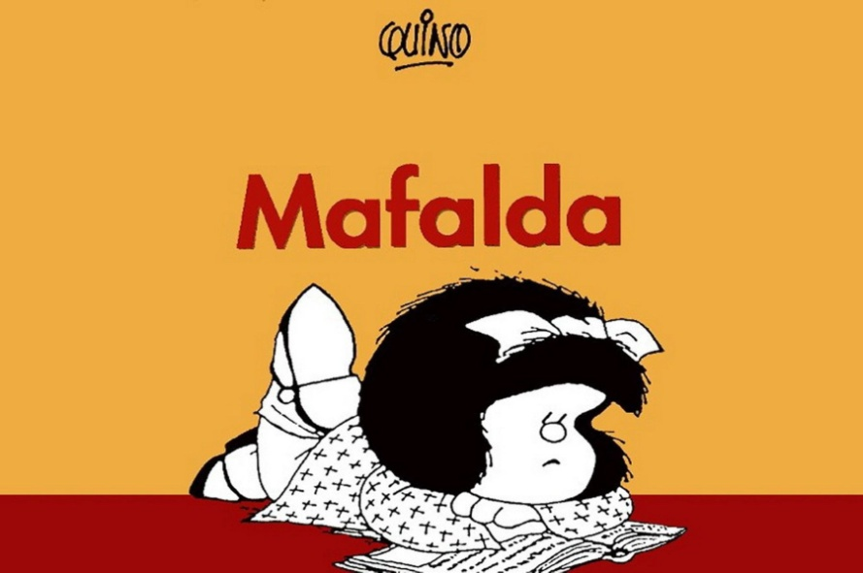

Con esfuerzo, lo lograrás. ¡No te rindas!

